《机器学习应用开发综合实训》

产品使用说明书

（2021年版）

班 级：智能2111
组 号：6
姓 名：组长：胡靖浩
组员：沈超凡 黄荣添 吴京城 张宇帆 孙政邦 马金辉 姚俊
指导老师：刘向东

南京工业职业技术大学
计算机与软件学院

综合实训项目产品使用说明书

产品名称
终结者

运行环境
本产品在windows10操作系统电脑上使用MySQL数据库，使用的数据库工具是Navicat，代码使用python语言编写，开发工具使用pycharm，网页搭建vue+flask。

系统安装

软件部分
进入源代码/软件部分文件夹 更改config文件夹内的数据库配置,再导入sql文件夹内的sql文件
接着运行MainFrame.exe即可

网页部分
进入源代码/网页部分/后端 运行main.py
进入源代码/网页部分/前端 终端运行:
      - npm i
      - npm run dev
      - 访问出来的网址,账号密码都是hjh

创建数据库和表

学生信息表
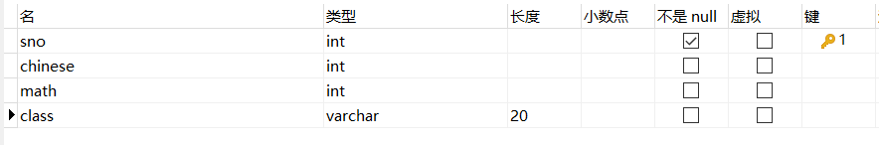

房屋表
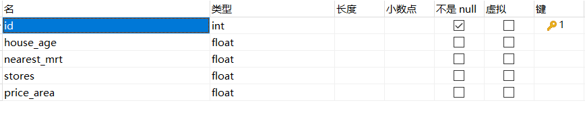

癌症诊断表
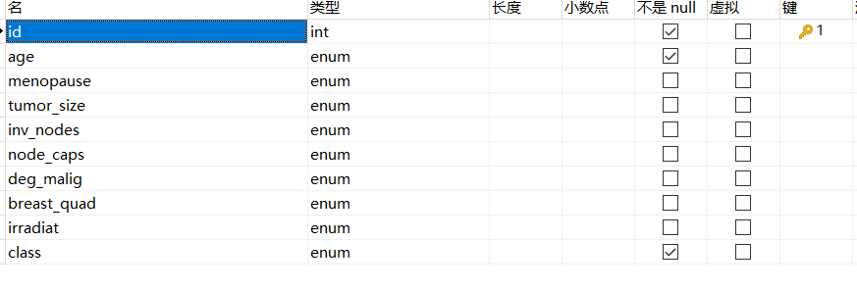

用户操作

导入数据
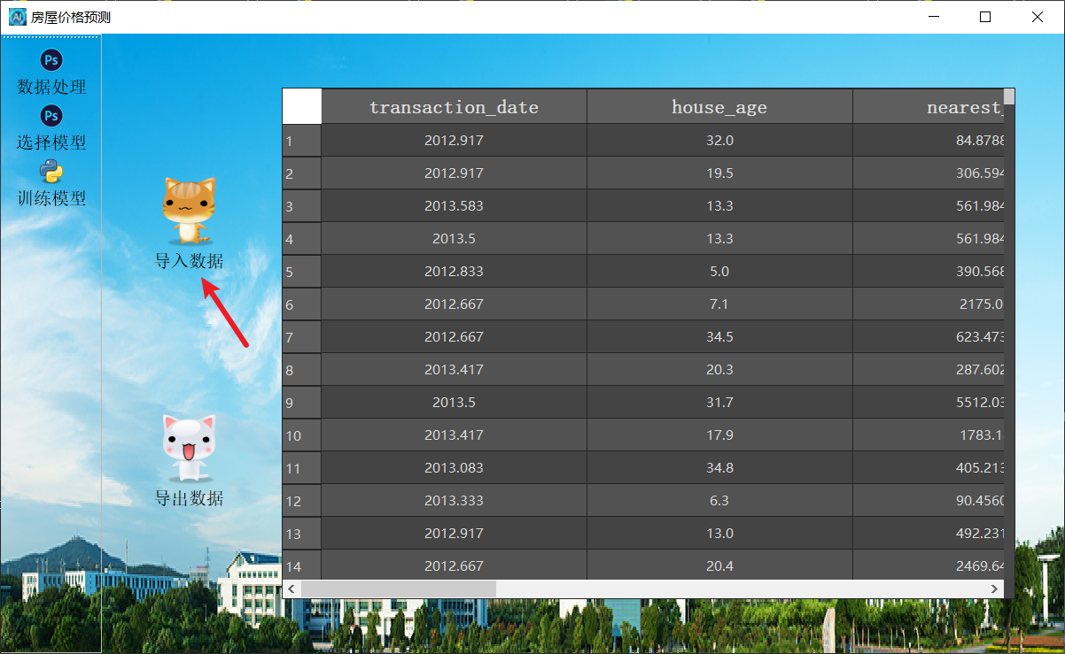

右键表格处有一些功能
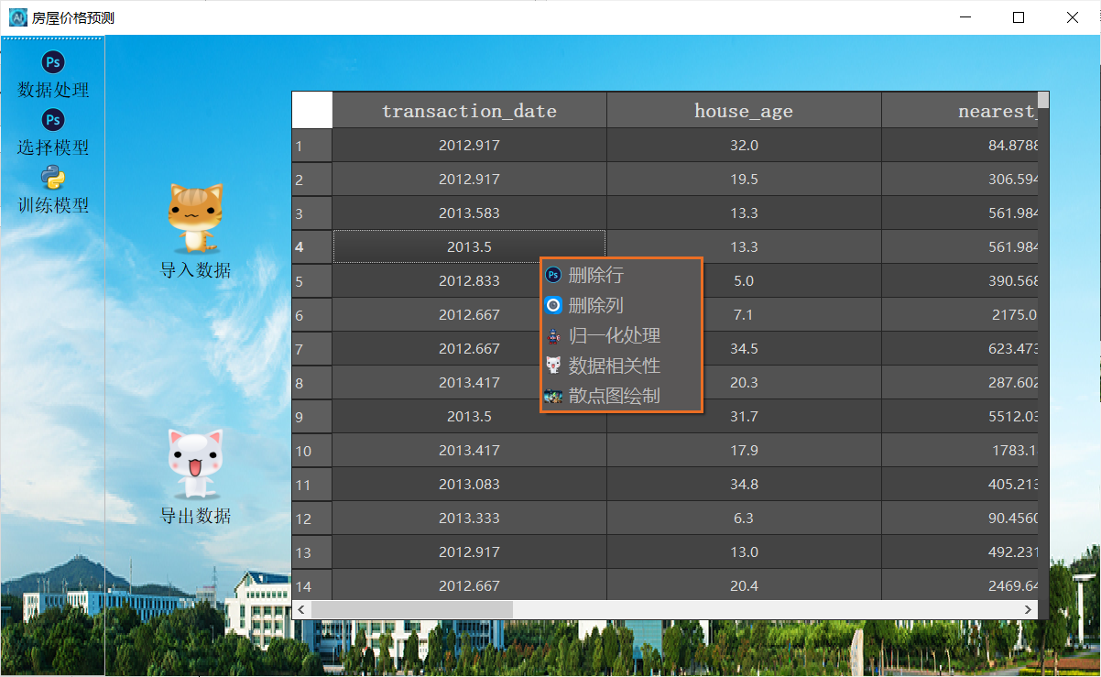

导出数据
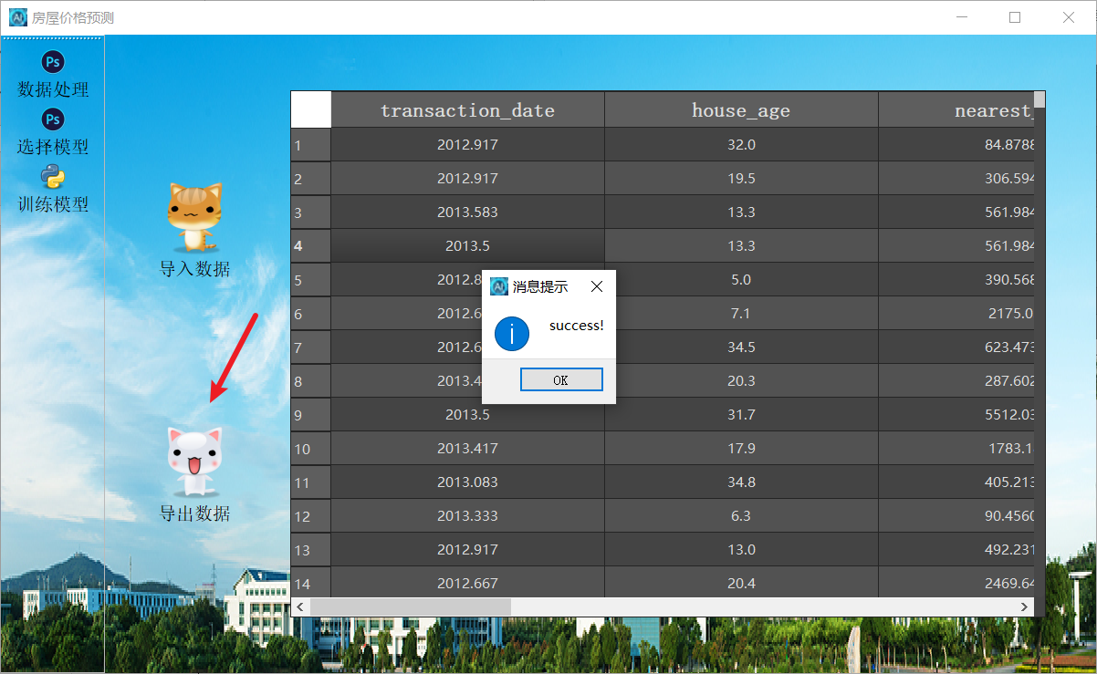

选择模型
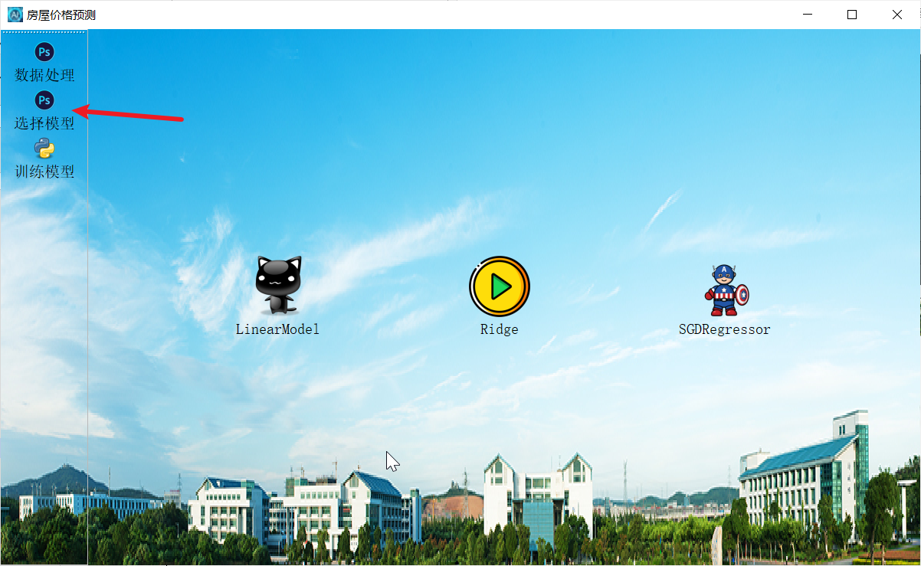

训练模型
